DALLMER Duschwannenablauf ORIO DallBox, DN 50

Dallmer

Eigenschaften

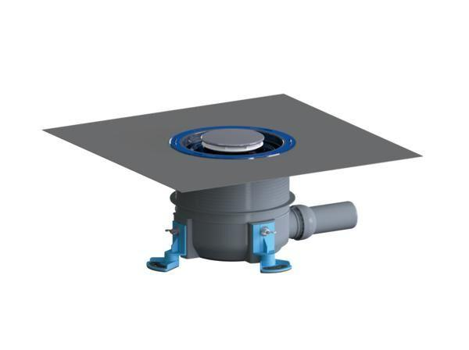

GTIN:

4001636161505

HAN:

161505

Ausführung Ablauf

Abgang seitlich

Werkstoff

Kunststoff

Nennweite DN

50,00